|  |
| --- |
| FPT POLYTECHNIC |
| **DỰ ÁN 1** |
| NGÀNH CÔNG NGHỆ THÔNG TIN (ỨNG DỤNG PHẦN MỀM) |



|  |
| --- |
| HÀ NỘI 2018 |

|  |
| --- |
| GIẢNG VIÊN HƯỚNG DẪN: NGUYỄN VĂN THẦY |
| SINH VIÊN THỰC HIỆN |
| 1. Phạm Huỳnh Quang Minh (PC04603), Trưởng nhóm 2. Lê Sỹ Sơn (PC04620) 3. Võ Long Hải (PC04485) 4. Tô Vũ Linh (PC04612) 5. Nguyễn Minh Tiến (PC04492) |

MỤC LỤC

1 Phân tích 2

1.1 Hiện trạng 2

1.2 Yêu cầu hệ thống 2

1.3 Use case 2

2 Thiết kế 3

2.1 Mô hình triển khai 12

2.2 Thiết kế CSDL 13

2.2.1 Sơ đồ quan hệ thực thể 13

2.2.2 Thiết kế chi tiết các thực thể 13

2.3 Thiết kế giao diện 13

2.3.1 Sơ đồ tổ chức giao diện 13

2.3.2 Thiết kế giao diện cho các chức năng nghiệp vụ 13

3 Thực hiện viết mã 13

3.1 Viết mã tạo CSDL 13

3.1.1 Tạo CSDL 13

3.1.2 SQL truy vấn và thao tác 13

3.1.3 Các thủ tục lưu tổng hợp thống kê 13

3.2 Lập trình JDBC 13

3.2.1 Lớp hỗ trợ 13

3.2.2 Model class - Các lớp mô tả dữ liệu 13

3.2.3 DAO Class - Các lớp truy xuất dữ liệu 14

3.3 Viết mã cho ứng dụng 14

3.3.1 Xử lý Form X 14

3.3.2 Xử lý Form Y 14

4 Kiểm thử 14

4.1 Kiểm thử form X 14

4.2 Kiểm thử form Y 14

5 Đóng gói và triển khai 14

5.1 Hướng dẫn chuyển đổi jar thành exe 14

5.2 Hướng dẫn cài đặt triển khai 14

5.3 Hướng dẫn sử dụng phần mềm 14

# Phân tích

## Hiện trạng

Giày là mặt hàng thuộc lĩnh vực thời trang và được sử dụng thường xuyên trong cuộc sống hàng ngày. Giày có nhiều chủng loại, nhiều chất liệu, nhiều xuất xứ khác nhau… tạo nên một thị trường giày thời trang đa dạng và đầy màu sắc. Đó cũng là lí do khiến công việc quản lý những cửa hàng giày trở nên khó khăn. Có thể kể đến như:

  + Mất kiểm soát về hàng hóa thực tế trong kho, luôn trong trạng thái mông lung, không rõ ràng về số lượng hàng hóa tồn thực tế.

  + Lượng công việc quá lớn khiến nhà quản lý luôn cảm thấy thiếu một bộ phận nhân sự làm việc có hiệu quả, từ đó dẫn đến tâm lý lo lắng về đội ngũ nhân sự, bán hàng của mình.

  + Vì lo sợ không quản lý được nên kế hoạch mở rộng sản xuất, kinh doanh khó lòng thực hiện được.

  + Chính vì lượng công việc quá nhiều nên thời gian thư giãn, dành cho cho gia đình, cho bản thân không có, làm ảnh hưởng đến sức khỏe thậm chí là khủng hoảng về tinh thần.

 + Một số những nhà quản lý hầu như đều không có nghiệp vụ về kế toán nên đôi khi các bản báo cáo được gửi lên đều gây ra cảm giác khó hiểu, khó kiểm tra sai sót. Thông thường, việc kiểm tra báo cáo kinh doanh đột xuất, không theo kỳ thường làm các doanh nghiệp cảm thấy khó khăn.

      + Phần mềm của nhóm 4 ra đời nhằm giải quyết được những khó khăn mà các nhà quản lý cửa hàng giày gặp phải đồng thơi giúp nâng cao chất lượng và hiệu quả quản lý.

Yêu cầu hệ thống

* Yêu cầu chức năng nghiệp vụ
* Quản lý thông tin nhân viên.
* Quản lý thông tin nhà cung cấp.
* Quản lý thông tin sản phẩm.
* Quản lý chi tiết sản phẩm
* Quản lý thông tin khách hàng.
* Quản lý Hóa đơn.
* Quản lý chi tiết hóa đơn
* Quản lý chương trình khuyến mãi
* Thống kê doanh thu theo tháng, năm.
* Thốn kê sản phẩm tồn kho.
* Yêu cầu về bảo mật
* Tất cả mọi thành viên phải đăng nhập mới sử dụng được phần mềm.
* Quản lý được phép thực hiện tất cả.
* Nhân viên không được phép xóa và không được xem thông tin về doanh thu.
* Yêu cầu về công nghệ
* Ứng dụng phải được thực với công nghệ Swing và JDBC.
* JDK tối thiểu 1.8.
* Hệ quản trị CSDL SQL Server 2008 trở lên.

## Use case

### . Sơ đồ tổng quát

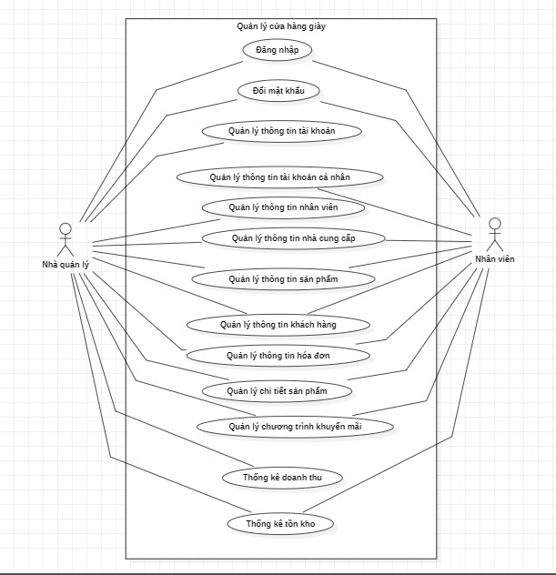

### Sơ đồ chi tiết

* Đăng nhập

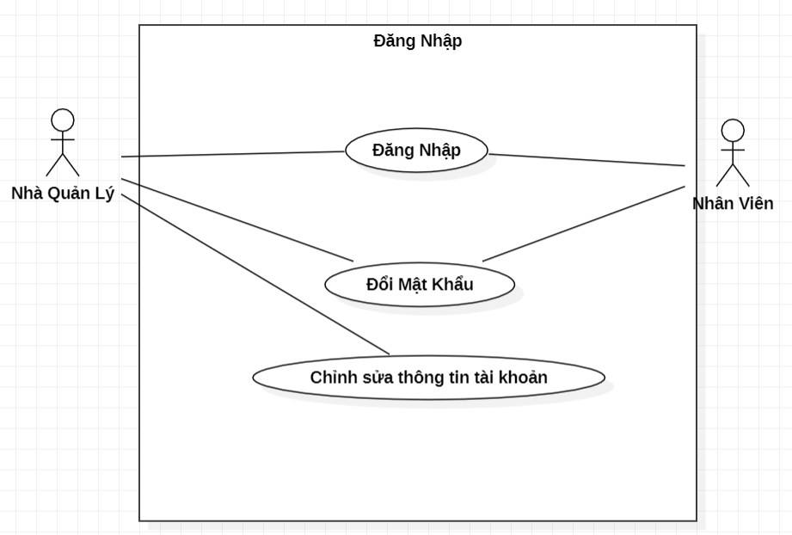

* Quản lý nhân viên

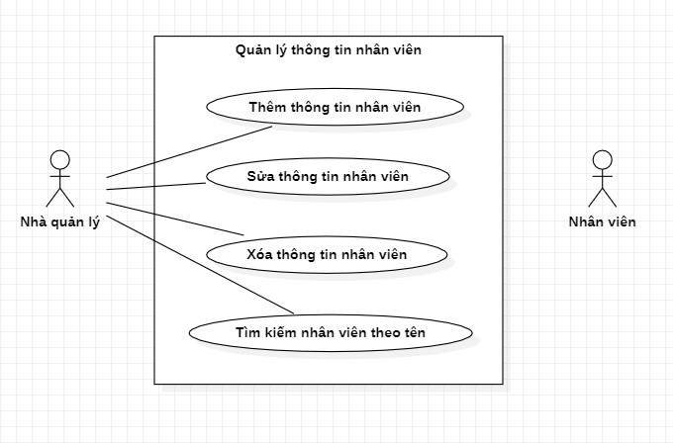

* Quản lý tài khoản

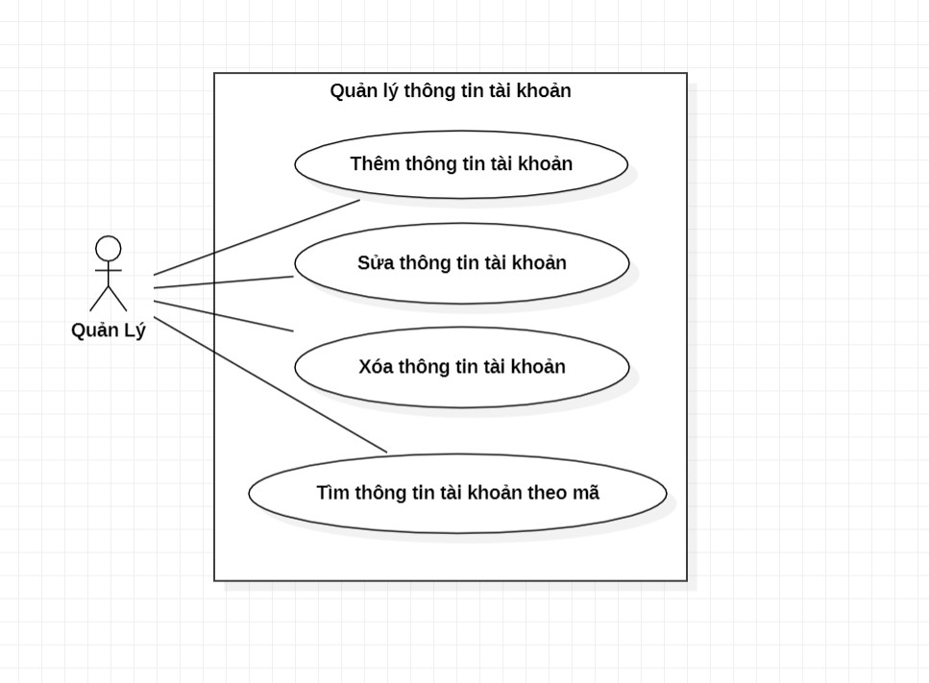

* Quản lý tài khoản cá nhân

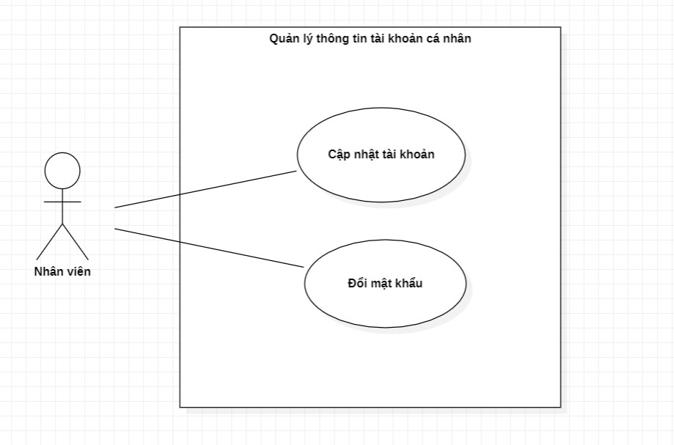

* Quản lý nhà cung cấp

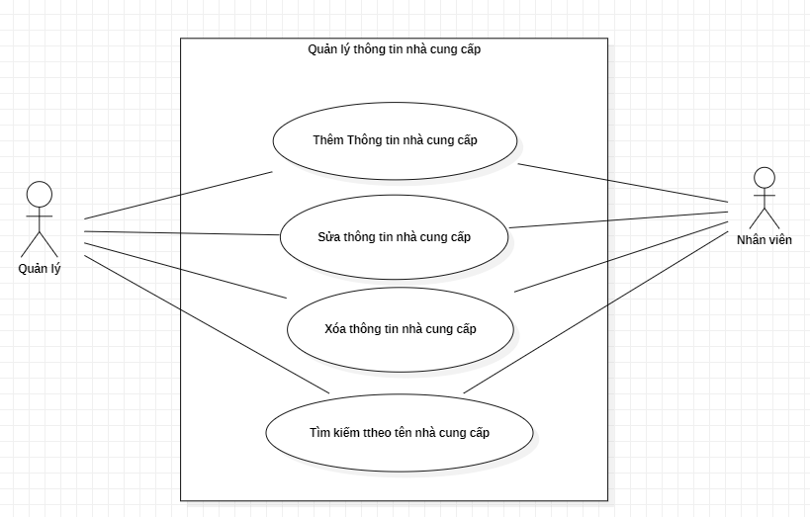

* Quản lý sản phẩm

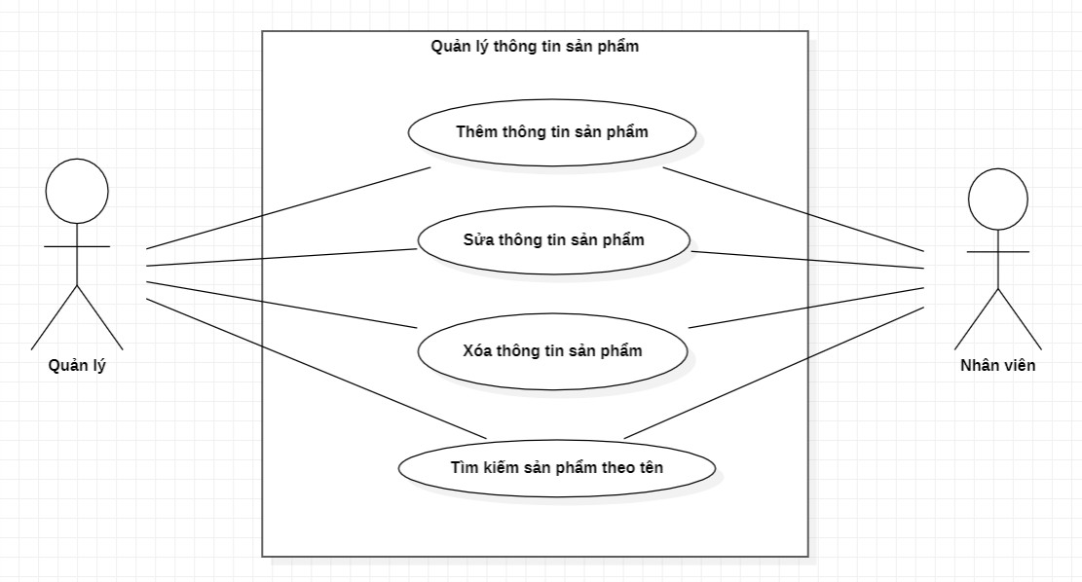

* Quản lý chi tiết sản phẩm

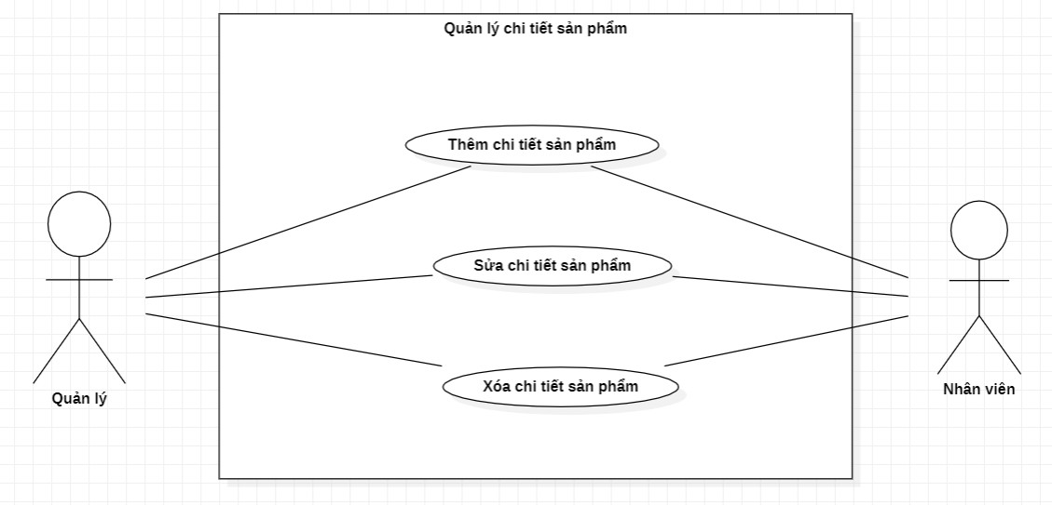

* Quản lý khuyến mãi

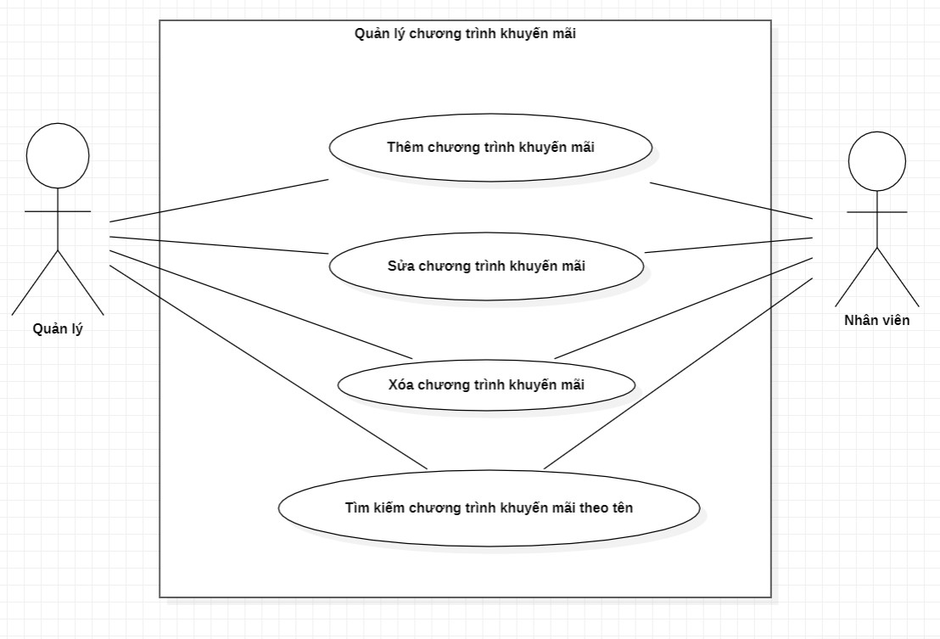

* Quản lý khách hàng

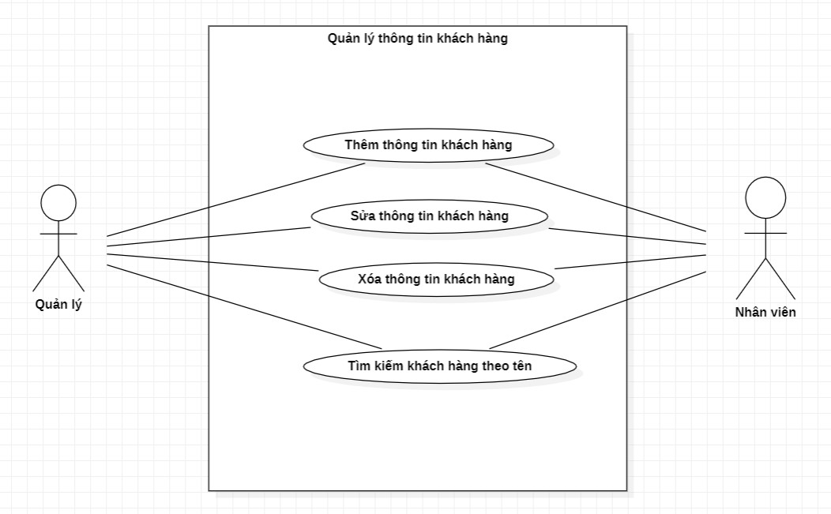

* Quản lý hóa đơn

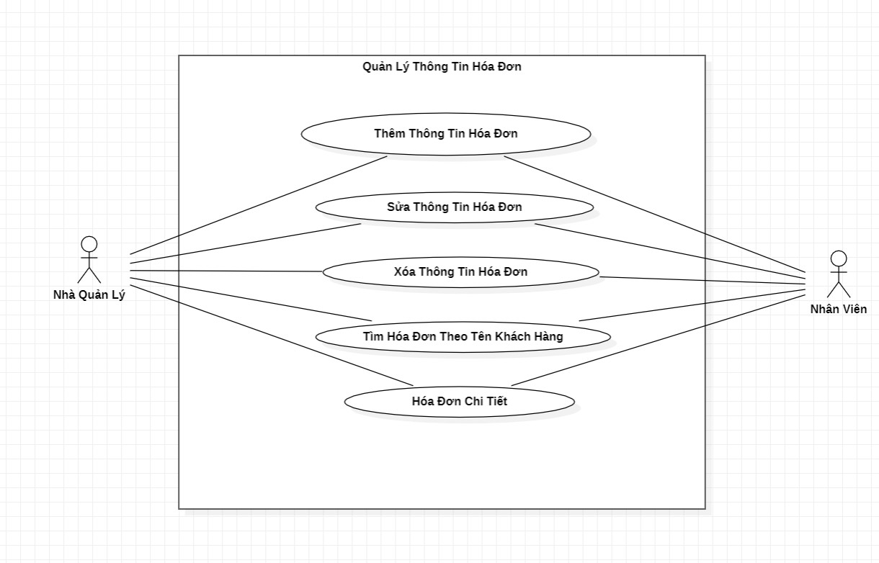

* Quản lý hóa đơn chi tiết

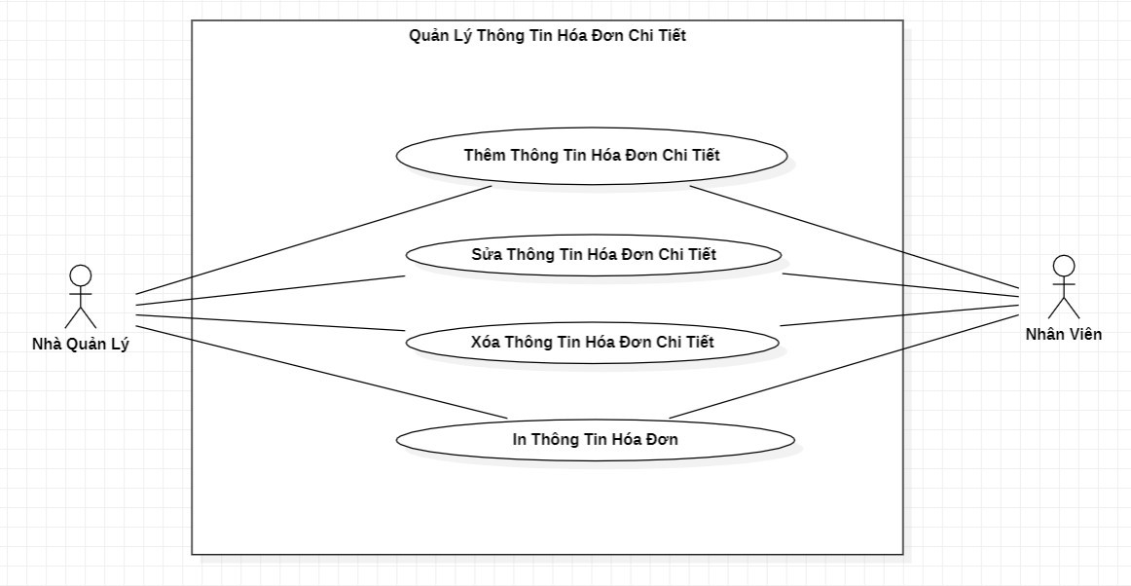

* Quản lý Thống kê

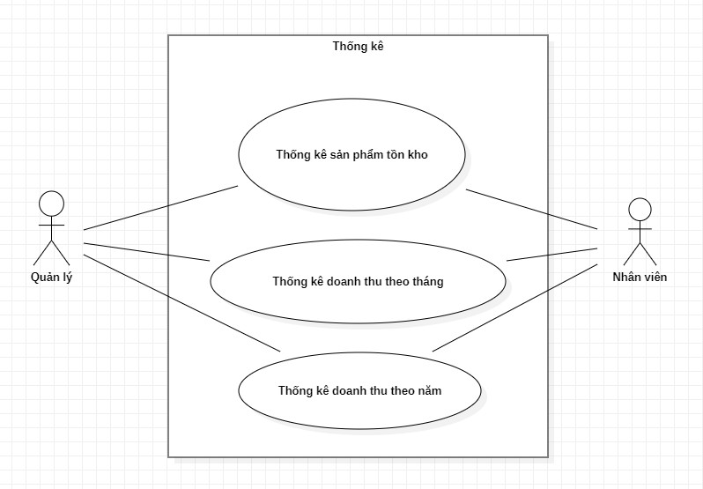

# Thiết kế

## Mô hình triển khai

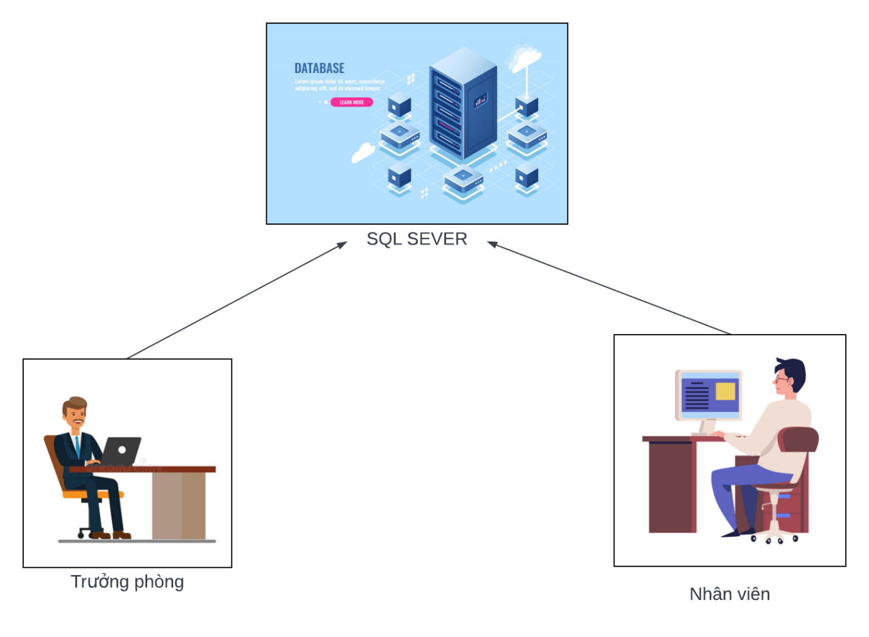

Quản lý

## Thiết kế CSDL

### Sơ đồ quan hệ thực thể

### Thiết kế chi tiết các thực thể

## Thiết kế giao diện

### Sơ đồ tổ chức giao diện

### Thiết kế giao diện cho các chức năng nghiệp vụ

#### Thiết kế Form Chào

#### Thiết kế Form đăng nhập

#### Thiết kế Form chính

#### Thiết kế Form đổi mật khẩu

#### Thiết kế Form Nhân viên

#### Thiết kế Form Tài khoản

#### Thiết kế Form Tài khoản cá nhân

#### Thiết kế Form nhà cung cấp

#### Thiết kế Form sản phẩm

#### Thiết kế Form chi tiết sản phẩm

#### Thiết kế Form khách hàng

#### Thiết kế Form hóa đơn

#### Thiết kế Form hóa đơn chi tiết

#### Thiết kế Form chương trình khuyến mãi

#### Thiết kế Form thống kê

# Thực hiện viết mã

## Viết mã tạo CSDL

### Tạo CSDL

### SQL truy vấn và thao tác

#### SQL đối với Bảng 1

#### SQL đối với Bảng 2

### Các thủ tục lưu tổng hợp thống kê

#### Procedure 1

#### Procedure 2

## Lập trình JDBC

### Lớp hỗ trợ

#### Lớp tiện ích X

#### Lớp tiện ích Y

### Model class - Các lớp mô tả dữ liệu

#### Model 1

#### Model 2

### DAO Class - Các lớp truy xuất dữ liệu

#### Lớp DAO làm việc với Bảng 1

#### Lớp DAO làm việc với Bảng 2

## Viết mã cho ứng dụng

### Xử lý Form X

### Xử lý Form Y

# Kiểm thử

## Kiểm thử form X

## Kiểm thử form Y

# Đóng gói và triển khai

## Hướng dẫn chuyển đổi jar thành exe

## Hướng dẫn cài đặt triển khai

## Hướng dẫn sử dụng phần mềm